HR
Cillian Lohan, potpredsjednik zadužen za komunikaciju – životopis (listopad 2020.)
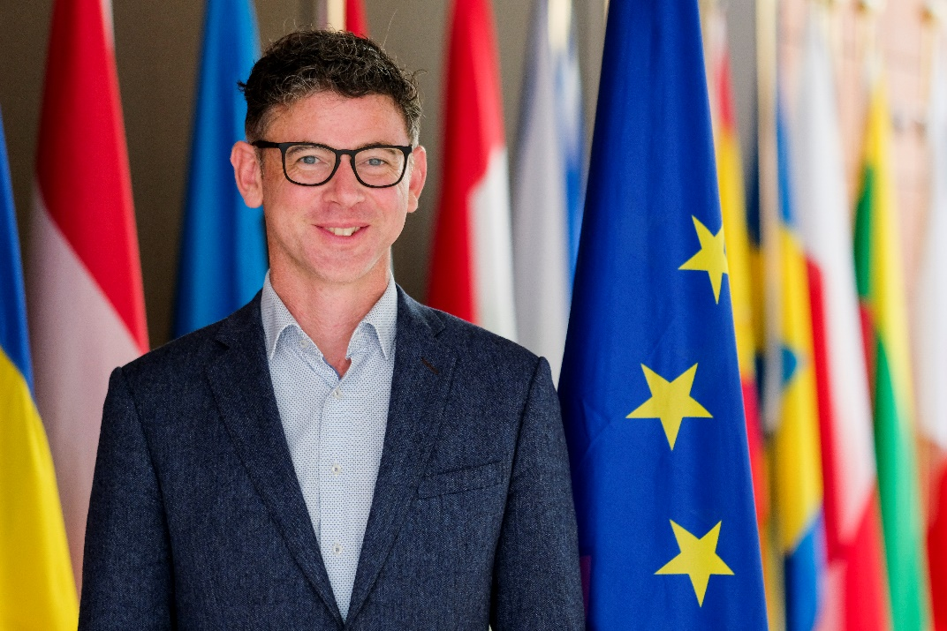
Cillian Lohan diplomirao je na Sveučilištu u Corku i Sveučilištu u Ulsteru na preddiplomskom i diplomskom studiju prirodnih znanosti.
Intenzivno je radio u korporativnom sektoru (strateško planiranje i razvoj poslovanja) i u sektoru okoliša (očuvanje i upravljanje staništima).
Predvodnik je u području kružnog gospodarstva. Bio je predsjedatelj konstituirajuće sjednice Europske platforme dionika kružnog gospodarstva koju je pomogao uspostaviti. Iskusan je izaslanik u inicijativama Ujedinjenih naroda kao što su pregovori na konferencijama stranaka o klimi i Politički forum na visokoj razini o ciljevima održivog razvoja.
Kao glavni direktor zaklade Green Economy Foundation, Cillian Lohan nadzirao je ambiciozne projekte, uključujući sadnju više od 1 milijuna stabala u Irskoj i uspostavu rezervata za divlju floru i faunu u Tobagu.
Imenovan je kao član saveza organizacija za zaštitu okoliša Irish Environmental Pillar i aktivan je član EGSO-a od 2015. Bio je izvjestitelj za 13 mišljenja. Njegovi kolege i kolegice izabrali su ga na dužnost potpredsjednika EGSO-a. On je drugi irski član koji obavlja tu dužnost.
_____________

